**Exercício Nº**

1. Na **Folha1** do Microsoft **Excel**, crie a seguinte folha de cálculo:

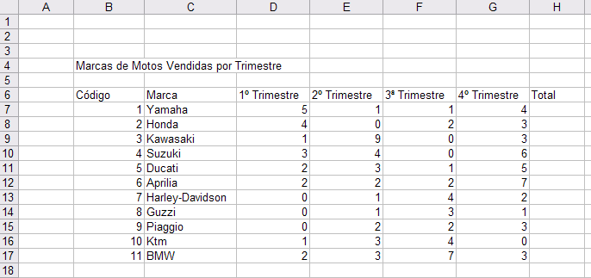

Figura 1

1. Crie uma fórmula simples para calcular o total das vendas de cada marca.
2. Una as células do intervalo **B4** a **H4**.
3. Altere a largura das colunas para **12,70 cm.**
4. Formate o título com o tipo de letra **Arial**, tamanho **14**, **negrito**, **centrado**, e com um sombreado **cinzento a 25%.**
5. Centre horizontalmente o conteúdo das células de **B6** a **H6**.
6. Formate todas as células de **B6** a **H6** com o tipo de letra **Tahoma**, tamanho **10**, **negrito** e sombreado **cinzento a 25%.**
7. Formate todas as células de **B7** a **H17** com o tipo de letra **Comic Sans MS** e tamanho **10**.
8. Centre horizontalmente o conteúdo das células de **H7** a **H17.**
9. Formate as células do intervalo **B6** a **H17** com limites exteriores de cor **azul** e interiores de cor **vermelha**.
10. Altere a altura das linhas **7** à **16** para **17 cm**.
11. Aplique um sombreado cinza aos seguintes grupos das células:
    1. de B8 a H8;
    2. de B10 a H10;
    3. de B12 a H12;
    4. de B14 a H14
    5. de B16 a H16
12. Insira uma coluna antes do 1º Trimestre com o título **Potência**.
13. Preencha a coluna **Potência** com os seguintes valores: 250, 350, 450, 550, 650, 750, 850, 950, 1050, 1100 e 1150
14. **Guarde** e **feche** o livro com o nome *Vendas de Motos* na sua pasta de trabalho.
15. Abra o livro Vendas de Motos e efetue as alterações necessárias para que apresente o seguinte aspeto:

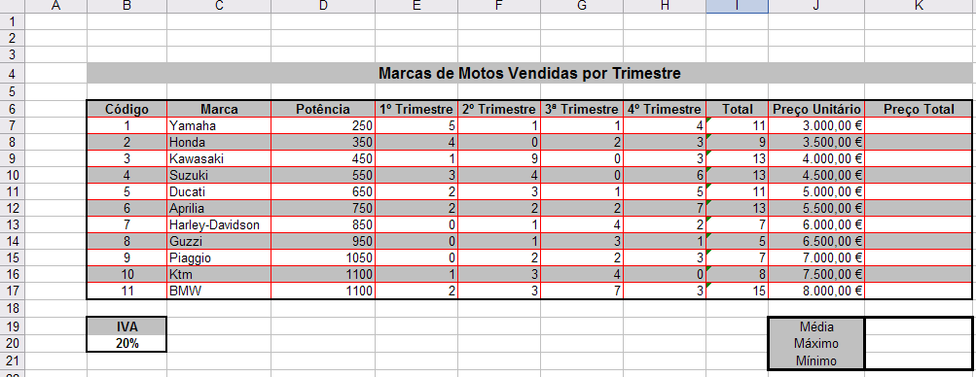Figura 2

1. Calcule na coluna K o preço total com IVA, por marca, utilizando nos cálculos o valor atribuído à célula B19.
2. Calcule os valores correspondentes à média, ao máximo e ao mínimo do preço total.
3. Insira um WordArt, com a palavra Portugal próximo da célula F1, utilizando o tipo de letra Impact e tamanho 24.
4. Insira, próximo da célula A20, uma imagem do ClipArt semelhante à da Figura 3, com 3 cm de altura e 3,84 cm de largura.
5. Insira a forma automática, Chamada em forma de nuvem, tal como é apresentado na Figura 3.

***Brum…..***

j0251871

Figura 3

1. Aplique uma sombra à forma automática.
2. Guarde o livro com o nome Vendas de Portugal, na sua pasta de trabalho.

**☺ Bom trabalho**